**UNIDAD 4: Gestión de Bases de Datos**

1. [UNIDAD 4: Introducción](https://learn.nextu.com/mod/page/view.php?id=10267&pid=P_WEB_DATABASE)

Gestión de Bases de Datos

Existen muchas opciones provistas por los manejadores de base de datos PostgreSQL y MySQL. En esta unidad, te presentamos algunas de dichas opciones clasificadas en: seguridad y usuarios, respaldo y recuperación, monitoreo, importación y exportación de datos. Buscamos así proporcionarte una introducción a las alternativas de manejo y gestión de tus bases de datos, que pueden ser útiles para manejar el rendimiento de la misma y salvaguardar tus datos, así como también integrar tu solución con otras aplicaciones a través de las operaciones de importar y exportar.

**Objetivos de aprendizaje**

1. Crear usuarios con sus correspondientes permisos en PostgreSQL y MySQL para limitar sus privilegios en el sistema.
2. Completar los procesos de respaldo y recuperación en MySQL y PostgreSQL con la finalidad de salvaguardar los datos.
3. Completar los procesos de importar y exportar datos en MySQL y PostgreSQL con la finalidad de poder transferir los datos a otras aplicaciones u otras bases de datos.
4. Interpretar las operaciones de monitoreo en MySQL y PostgreSQL con la finalidad de analizar el comportamiento y rendimiento de la base de datos y el servidor donde está alojada.
5. Lección 1: Seguridad y Usuarios
   1. [Usuarios y Permisos en MySQL](https://learn.nextu.com/mod/lesson/view.php?id=10268&pid=P_WEB_DATABASE)

Primero se crea el usuario

CREATE USER analista IDENTIFIED BY ‘123456’

Luego se definen los permisos:

GRANT SELECT ON mi_empresa.* 🡪 cualquier DB y cualquier tabla TO ‘analista’@’%’ 🡪 Desde cualquier IP

FLUSH PRIVILEGES; 🡪 Para setear los privilegios

* 1. Taller 1
  2. Usuarios y Permisos en PostgreSQL

pgAdmin

En el ambiente Gráfico:

Login/Group Roles 🡪 Se crea un usuario

En la tabla donde se desea crear los permisos

Click derecho 🡪 Properties 🡪 Tab Security

* 1. Taller 2

Punto 1.

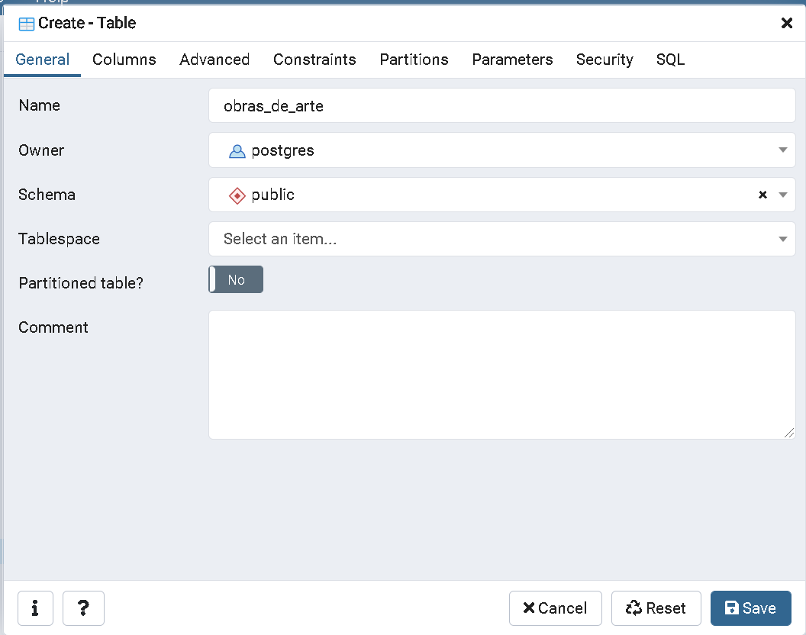

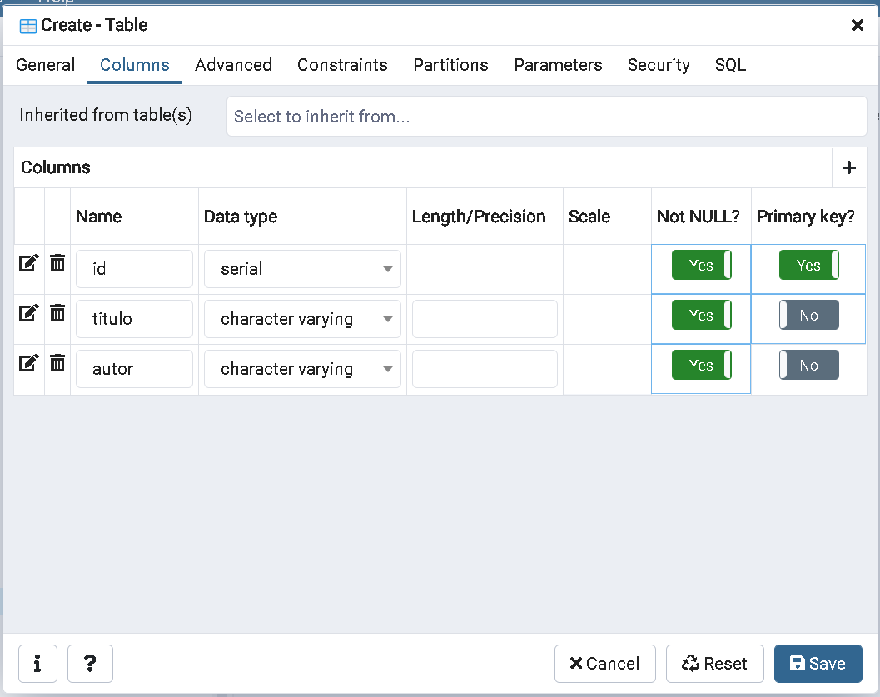

Punto 2.

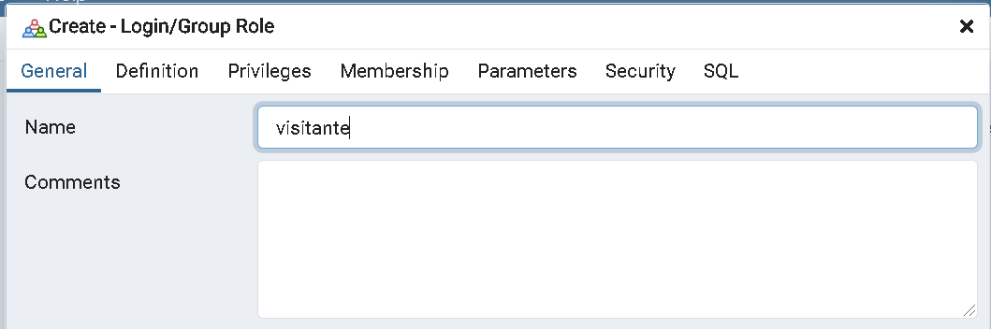

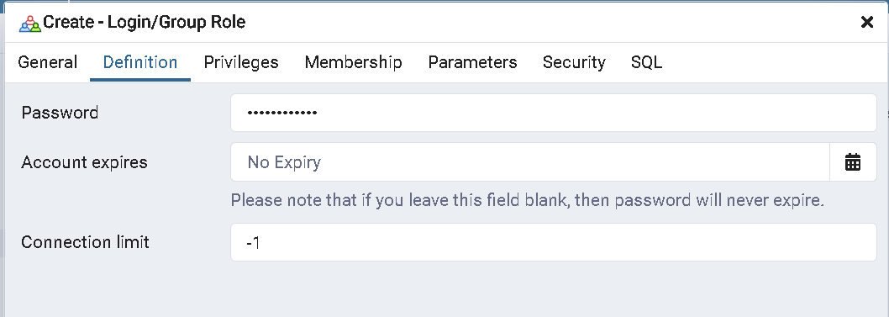

Punto 3

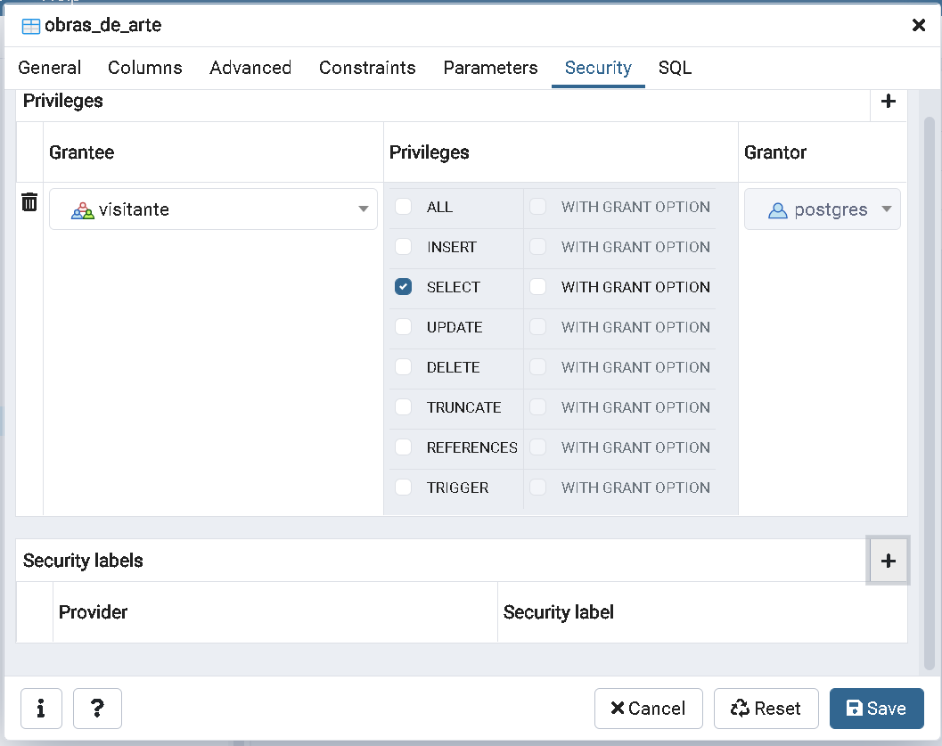

Punto 4.

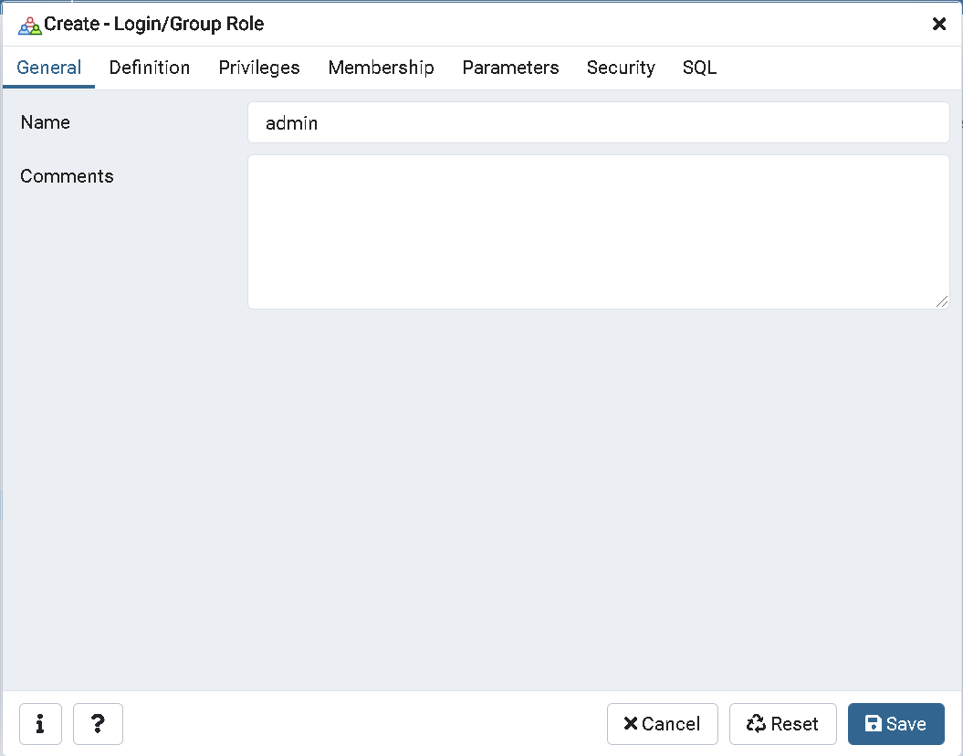

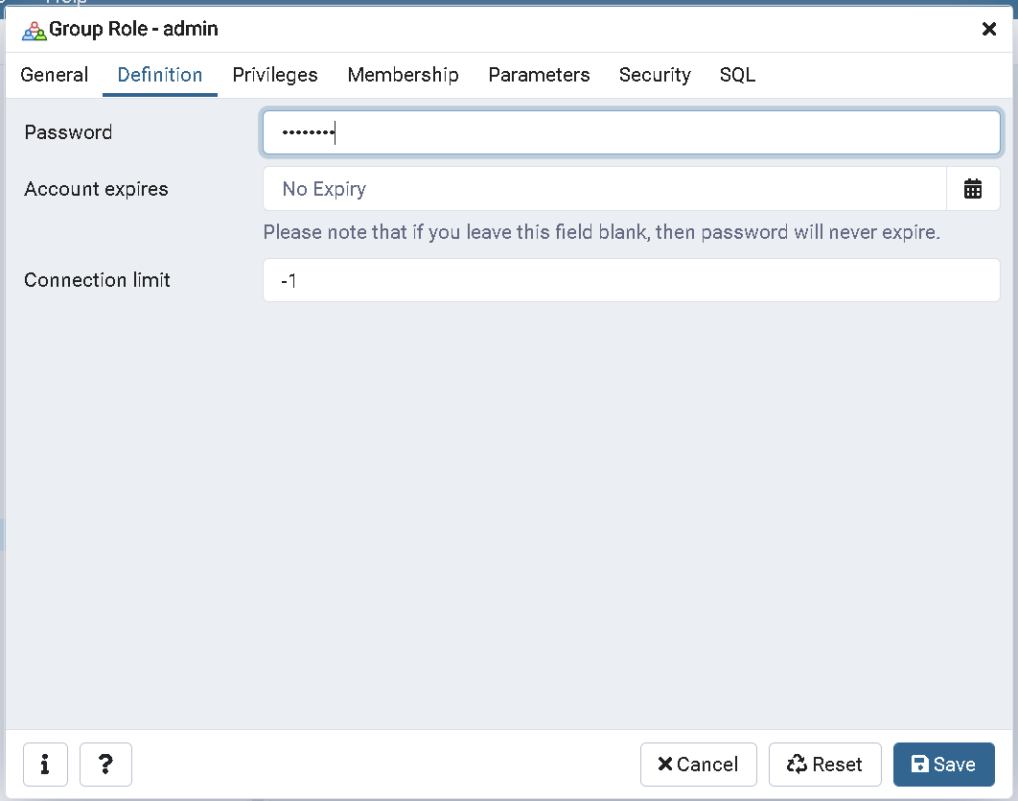

Punto 5.

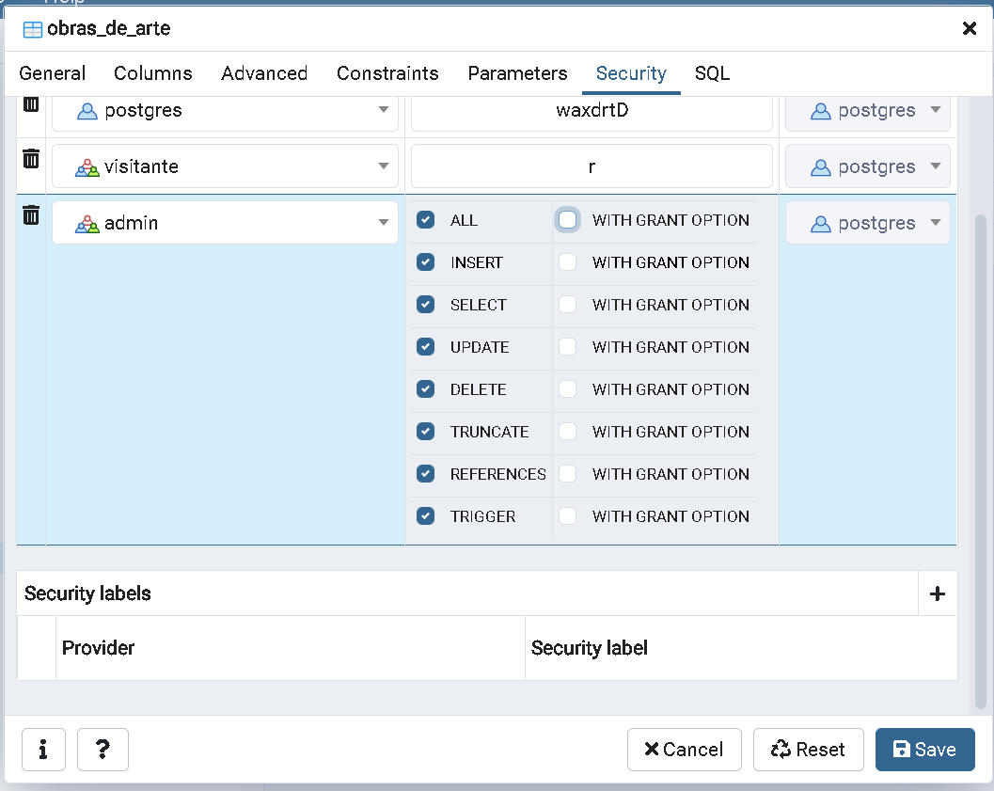

Verificacion:

1. Tabla
2. Conectarse con visitante

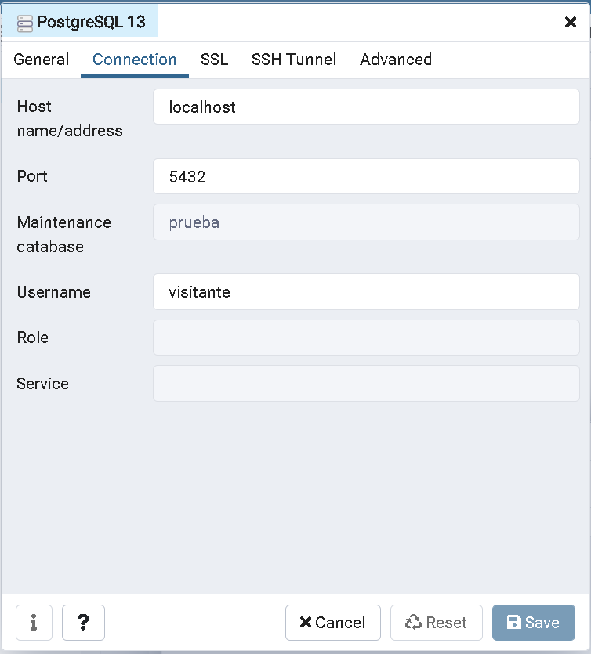

1. SELECT con visitante

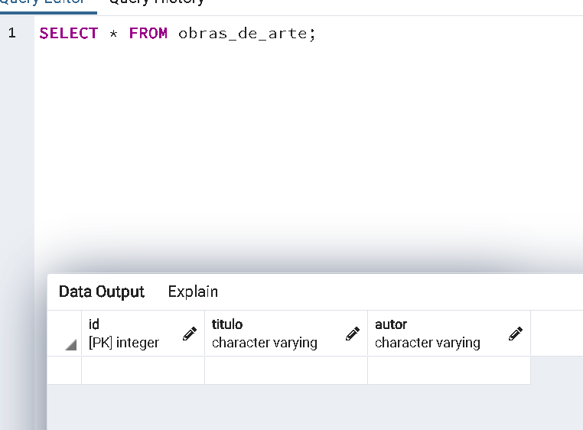

1. INSERT con visitante.

INSERT INTO obras_de_arte (titulo,autor) VALUES ('test','Daniel')

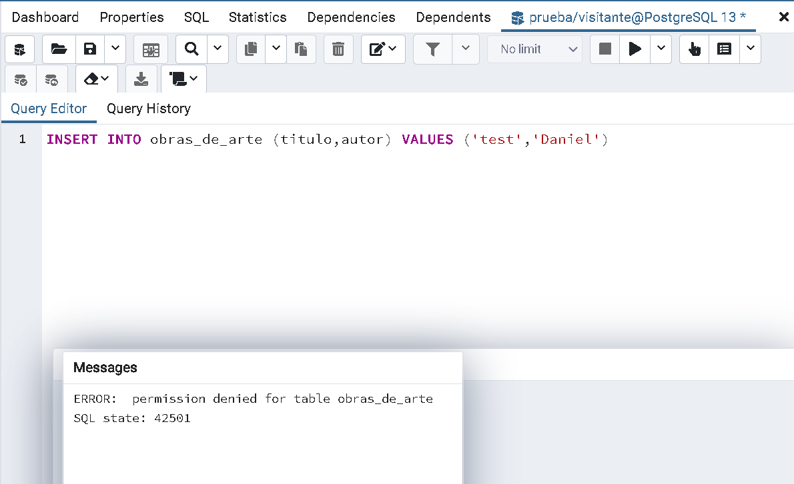

1. INSERT con admin usuario

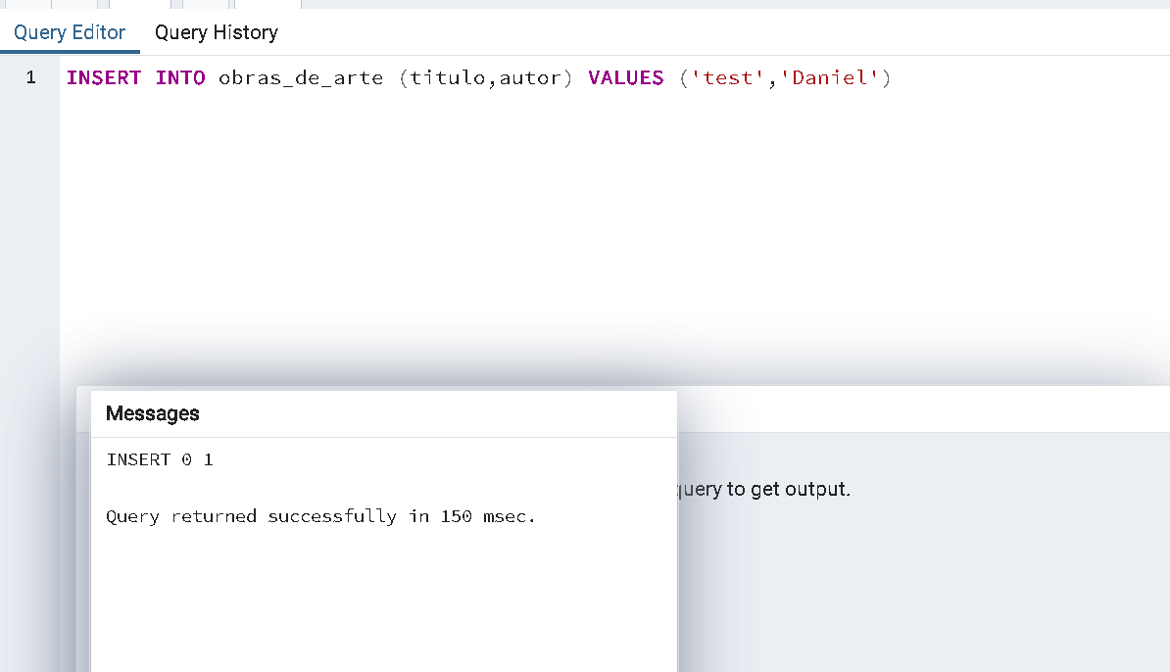

* 1. ¿Sabías qué?

**Cápsula de conocimiento**

**Resumen de Comandos Usuarios y Permisos**

Esta lectura te ofrece una guía rápida de los comandos SQL para trabajar con las operaciones de crear usuarios y permisos.

**MySQL**

Veamos cómo se crean usuarios y se establecen permisos en MySQL.

* Creando Usuarios:

CREATE USER [nombre_usuario] IDENTIFIED BY [clave];

SQL

* Creando Permisos:

GRANT [permisos] ON [base_de_datos].[tabla] TO [nombre_usuario]@[ip];

SQL

Recuerda que puedes usar los comodines * y %

**PostgreSQL**

Veamos cómo se crean usuarios y se establecen permisos en PostgreSQL.

* Creando Usuarios:

CREATE USER [nombre_usuario] WITH PASSWORD [clave];

SQL

* Creando Permisos:

GRANT INSERT ON [tabla] TO [nombre_usuario];

SQL

Esperamos que esta guía sea de utilidad para ti en el futuro. Recuerda que estas no son las únicas formas de utilizar estos comandos, sin embargo, son las más comunes.

* 1. Ejercicio Práctico
  2. Actividad Interactiva

**Analiza y relaciona**

Hasta ahora hemos practicado la definición de usuarios y sus privilegios usando dos manejadores distintos: MySQL y PostgreSQL. Ahora queremos que pienses en las diferencias y similitudes que encontraste al realizar las actividades, haciendo la correspondencia entre los elementos que aparecen en la parte derecha con las sentencias en la parte izquierda.

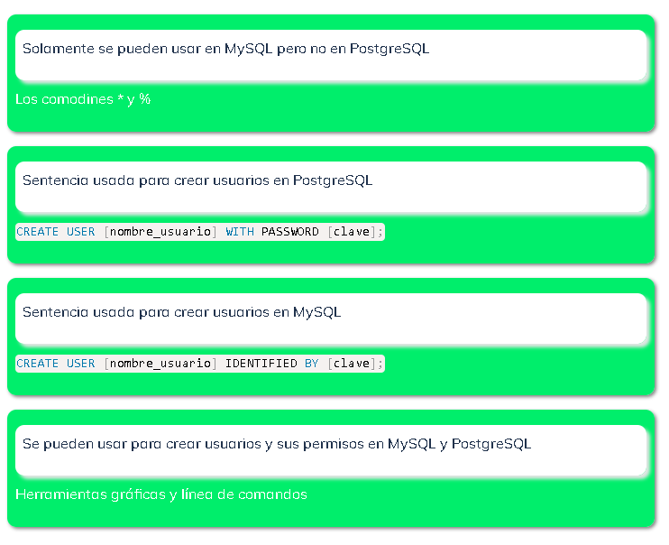

1. Lección 2: Respaldo y Recuperación
   1. [Respaldo y Recuperación en MySQL](https://learn.nextu.com/mod/lesson/view.php?id=10269&pid=P_WEB_DATABASE)

mysqldump para realizar respaldos

o

mysqldump.exe (Para windows)

Ejemplos:

C:\Program Files\MySQL\MySQL Workbench 8.0 CE>mysqldump.exe -u root -p mi_empresa

C:\Program Files\MySQL\MySQL Workbench 8.0 CE>mysqldump.exe -u root -p mi_empresa > respaldo.sql

Para recuperar el dump

Mysql -u root -p mi_empresa2 < respaldo.sql

* 1. Taller 1
  2. Respaldo y Recuperación en PostgreSQL

Es más rápido que en una DB MySQL

Para crear respaldos:

pg_dump –help

Ejemplo:

pg_dump -U postgres -W -x -O -d database

pg_dump -U postgres -W -x -O -d database > dump_file

Para restaurar respaldo

psql -U postgres -W

\l

CREATE DATABASE database_destino;

\q

Psql -U postgres -W -d database_destino < dump_file

* 1. Taller 2
  2. ¿Sabías qué?

**Cápsula de conocimiento**

**Resumen de Comandos: Respaldo y Recuperación**

Esta lectura te ofrece una guía rápida de los comandos SQL para trabajar con las operaciones de respaldo y recuperación.

**MySQL**

Veamos cómo se realizan las operaciones de respaldo y recuperación en MySQL.

* Respaldando:

> mysqldump -u [usuario] -p [base_de_datos] > [archivo.sql]

* Recuperando:

> mysql -u [usuario] -p [base_de_datos_destino] < [archivo.sql]

**PostgreSQL**

Veamos cómo se realizan las operaciones de respaldo y recuperación en PostgreSQL.

* Respaldando:

> pg_dump -U [usuario] -W -x -O -d [base_de_datos] > [archivo.sql]

* Recuperando:

> psql -U [usuario] -W -d [base_de_datos_destino] < [archivo.sql]

Esperamos que esta guía sea de utilidad para ti en el futuro. Recuerda que estas no son las únicas formas de utilizar estos comandos, sin embargo, son las más comunes.

* 1. Actividad

**Analiza y relaciona**

En esta unidad has tenido la oportunidad de ejercitar los procesos de respaldo y recuperación en MySQL y PostgreSQL; sin embargo ahora queremos que reflexiones sobre las diferencias y similitudes que has encontrado.

Debes hacer coincidir los elementos en la parte derecha e izquierda que tengan sentido.

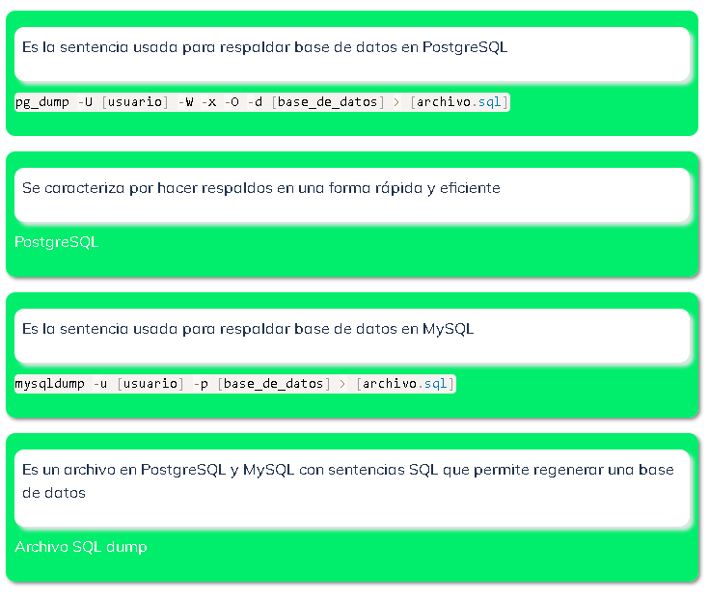

1. Lección 3: Monitoreo
   1. [Monitoreo en MySQL](https://learn.nextu.com/mod/lesson/view.php?id=10270&pid=P_WEB_DATABASE)

Monitoreo y configuración.

En workbench Management.

Administration 🡪 Client connections: se puede hacer kill query o kill connection

User and Provileges

Status of System variables

Data Export and Data import 🡪 Respaldo y recuperacion de base de datos

My.conf 🡪 maneja todos los parámetros del MySQL

* 1. Taller 1
  2. Monitoreo en PostgreSQL

Dashboard

Statistics

Dependencies

Dependents

Properties

* 1. Taller 2
  2. ¿Sabías qué?

**Cápsula de conocimiento**

**Resumen de Comandos para el Monitoreo**

Esta lectura te ofrece una guía rápida de los comandos SQL para trabajar con las operaciones de monitoreo de los servidores de base de datos. Aunque estas operaciones pueden ejecutarse con un cliente gráfico, siempre existe la opción de hacerlo con comandos.

**MySQL**

Veamos cómo se realizan las operaciones de monitoreo en MySQL.

* Número de Conexiones:

mysql> SHOW STATUS WHERE `variable_name` = 'Threads_connected';

* Ver las conexiones activas:

mysql> SHOW PROCESSLIST;

* Matar una conexión :

mysql> KILL [conection_id];

**PostgreSQL**

Veamos cómo se realizan las operaciones de monitoreo en PostgreSQL. Debes estar en la base de datos “postgres”.

* Número de Sesiones:

psql> SELECT COUNT(*)FROM pg_stat_activity;

* Ver las sesiones activas:

psql> SELECT COUNT(*)FROM pg_stat_activity;

* Matar una conexión:

psql> SELECT pg_terminate_backend( [numero_sesion] );

Esperamos que esta guía sea de utilidad para ti en el futuro. Recuerda que estas no son las únicas formas de utilizar estos comandos, porque manejan muchas más opciones, sin embargo, son las más comunes.

1. Lección 4: Importar/Exportar Datos
   1. [Importar Exportar Datos en MySQL](https://learn.nextu.com/mod/lesson/view.php?id=10271&pid=P_WEB_DATABASE)
   2. Taller 1
   3. Importar Exportar Datos en PostgreSQL
   4. Taller 2
   5. ¿Sabías qué?
   6. Actividad Interación
2. UNIDAD 4: Prueba